*Дата: 11.10.22 Клас: 8-А*

*Укр.літ Вч.: Харенко Ю.А.*

**Тема: УЛР. Поети та прозаїки Дніпропетровщини**

**Мета**: ознайомити  учнів із життєвим і творчим шляхом письменників - земляків, розповісти про багате надбання літературне надбання поетів – земляків; довести, що література рідного краю – це духовна святиня, найбільший і найдорожчий скарб, розвивати національну свідомість, відчуття самодостатності, культивувати в учнів інтерес до читання літературних творів; розвивати навички образного та логічного мислення , творчу уяву, естетичні смаки, уміння аналізувати поетичні твори; виховувати загальнолюдські морально – етичні якості, шанобливе ставлення до літературних митців Дніпропетровщини.

**Хід уроку:**

Любіть свій край - це

для народу жити,

Боротися за юне, за нове .

Любіть свій край — це

значить все любити,

У чім його святе ім'я живе.

**Слово вчителя:**

Щоб стати поетом, самого лише бажання замало. Треба ним уродитися . Вища сила вкладає в сутність людську, ще до появи її у світ, кому більше, кому менше, талану проникати в невидимий для земної людини план буття.Уміння вправно заримувати думки – це ще не поезія. Поезія починається  з одкровення – спершу для автора, а потім і для читача.

Батьківщина починається з батька і матері, з оселі, де ми вперше побачили світ, з мови, якою розмовляли наші батьки, з подвір'я, по якому ми бігали, з села чи міста, з України, де ми народилися. А Україна - це наша Батьківщина.

Для нас поет – це людина великого розуму, яка переживає труднощі й незгоди, як і будь-яка інша людина, але він може застерегти нас, порядити і допомогти нам своєю творчістю. Та ми чомусь відкидаємо літературу, вважаючи, що вона не є потрібною для нас.

Говорячи про поетів та прозаїків Дніпропетровщини назвемо такі імена: Андрєєв Сергій, [Берлін Євген](https://uk.wikipedia.org/wiki/%D0%91%D0%B5%D1%80%D0%BB%D1%96%D0%BD_%D0%84%D0%B2%D0%B3%D0%B5%D0%BD_%D0%93%D0%B5%D0%B4%D0%B5%D0%BE%D0%BD%D0%BE%D0%B2%D0%B8%D1%87), [Бідняк Григорій](https://uk.wikipedia.org/wiki/%D0%91%D1%96%D0%B4%D0%BD%D1%8F%D0%BA_%D0%93%D1%80%D0%B8%D0%B3%D0%BE%D1%80%D1%96%D0%B9_%D0%9F%D1%80%D0%BE%D0%BA%D0%BE%D0%BF%D0%BE%D0%B2%D0%B8%D1%87), [Бурлаков Сергій](https://uk.wikipedia.org/wiki/%D0%91%D1%83%D1%80%D0%BB%D0%B0%D0%BA%D0%BE%D0%B2_%D0%A1%D0%B5%D1%80%D0%B3%D1%96%D0%B9_%D0%A0%D0%BE%D0%BC%D0%B0%D0%BD%D0%BE%D0%B2%D0%B8%D1%87), [Веретенников Віктор](https://uk.wikipedia.org/wiki/%D0%92%D0%B5%D1%80%D0%B5%D1%82%D0%B5%D0%BD%D0%BD%D0%B8%D0%BA%D0%BE%D0%B2_%D0%92%D1%96%D0%BA%D1%82%D0%BE%D1%80_%D0%9E%D0%BB%D0%B5%D0%BA%D1%81%D0%B0%D0%BD%D0%B4%D1%80%D0%BE%D0%B2%D0%B8%D1%87), Пронченко Михайло, [Волик Олег](https://uk.wikipedia.org/wiki/%D0%92%D0%BE%D0%BB%D0%B8%D0%BA_%D0%9E%D0%BB%D0%B5%D0%B3_%D0%92%D0%BE%D0%BB%D0%BE%D0%B4%D0%B8%D0%BC%D0%B8%D1%80%D0%BE%D0%B2%D0%B8%D1%87), [Вусик Олекса](https://uk.wikipedia.org/wiki/%D0%92%D1%83%D1%81%D0%B8%D0%BA_%D0%9E%D0%BB%D0%B5%D0%BA%D1%81%D0%B0_%D0%A1%D0%B5%D1%80%D0%B3%D1%96%D0%B9%D0%BE%D0%B2%D0%B8%D1%87), [Гарченко Григорій](https://uk.wikipedia.org/wiki/%D0%93%D0%B0%D1%80%D1%87%D0%B5%D0%BD%D0%BA%D0%BE_%D0%93%D1%80%D0%B8%D0%B3%D0%BE%D1%80%D1%96%D0%B9_%D0%9C%D0%B8%D0%BA%D0%BE%D0%BB%D0%B0%D0%B9%D0%BE%D0%B2%D0%B8%D1%87), Гнатюк Валентин, Гнатюк Юлія, [Гриценко Віктор](https://uk.wikipedia.org/wiki/%D0%93%D1%80%D0%B8%D1%86%D0%B5%D0%BD%D0%BA%D0%BE_%D0%92%D1%96%D0%BA%D1%82%D0%BE%D1%80_%D0%92%D0%B0%D1%81%D0%B8%D0%BB%D1%8C%D0%BE%D0%B2%D0%B8%D1%87), [Грієва Зінаїда](https://uk.wikipedia.org/wiki/%D0%93%D1%80%D1%96%D1%94%D0%B2%D0%B0_%D0%97%D1%96%D0%BD%D0%B0%D1%97%D0%B4%D0%B0_%D0%9C%D0%B8%D0%BA%D0%BE%D0%BB%D0%B0%D1%97%D0%B2%D0%BD%D0%B0), [Гусейнов Григорій](https://uk.wikipedia.org/wiki/%D0%93%D1%83%D1%81%D0%B5%D0%B9%D0%BD%D0%BE%D0%B2_%D0%93%D1%80%D0%B8%D0%B3%D0%BE%D1%80%D1%96%D0%B9_%D0%94%D0%B6%D0%B0%D0%BC%D0%B0%D0%BB%D0%BE%D0%B2%D0%B8%D1%87), Данилюк Іван, Зайвий Олександр та інші. На нашому уроці я хочу вас познайомити з деякими з них.

Досліджуючи творчість письменників зупинимося на таких іменах, як: Григорій Бідняк , Пронченко Михайло та Зайвий Олександр.

**Бідняк Григорій Прокопович народився 21 березня 1933 року** в м. Марганці на Дніпропетровщині, і нажаль 18 липня 2020 році помер. Навчався у Львівському поліграфічному інституті ім. Федорова. Працював директором Марганецької та Дніпропетровської друкарні. Закінчив Дніпропетровський університет.

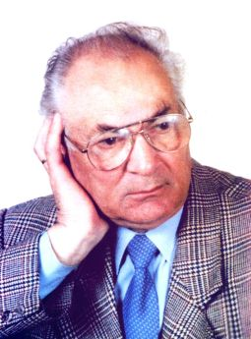

Автор поетичних збірок “Під свічами волі”, “Вербовий край”, “З Україною в серці” та інших. Якби кожний, хто живе сьогодні в Україні , так, як поет Григорій Бідняк, любив свою рідну землю, свого батька і матір, своїх друзів і свою державу – життя наше швидше б змінювалось на краще . Адже така любов надає кожному сили, енергії і віри в кращу любов з любові до рідного краю.

І в цьому  нас переконує, до цього нас закликає поет Григорій Бідняк ще раз у вірші “України куточок ”

***України куточок***

Так давно не був

 я в Городищі

 і не чув

 лелеченьки давно.

Як було

 у заводях Річища,

 наче в казці...

Точно як в кіно.

Таємничі

 шепоти вербові,

в очереті

 вербовий місток.

Зірочки зависли вечорові

 де духмяно пахнув

так бузок.

Пам’ятаю все:

 ще ніби вчора

Їздили ми з батьком

до млина.

А яка була

 навколо флора!

Та нічого вже

того нема.

...Хай давно того

 всього немає:

ні Річища,

ні вишневих снів.

Хочеться побути

 в ріднім краї,

 де родився, виріс

і змужнів...

Де знайшов пісень

  срібний струмочок

 і Пегаса вгледів

стремена.

України рідної

 куточок –

 кращого для мене

 більш нема!

**Пронченко Михайло Семенович народився 7 вересня 1909 року** в с. Вошиве – Покровське на Дніпропетровщині.

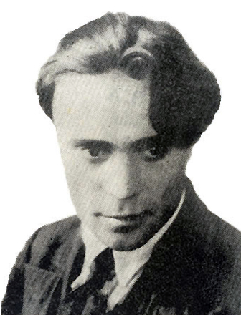

У тридцяті роки за вірші, які були наповнені глибокою любов’ю до України  , мріями про її незалежність, Михайло Пронченко був заарештований і засуджений. Незаслужене покарання відбував у таборах Далекого Сходу – в Забайкаллі, Заамур”ї, Усурійській тайзі. Там познайомився і заприятелював з відомим українським письменником Іваном Багряним, який пізніше присвятив світлій пам’яті поета повість “Розгром”, де сказав такі проникливі слова: “Світлій пам’яті поета і товариша – Михайла Пронченка, що за українську ідею пройшов через більшовицькі тюрми й концтабори і не зламався, і нарешті був розстріляний у Кривому Розі гестапівськими посіпаками в 1942 році, цей твір про трагедію покоління присвячую”.

З таборів Далекого Сходу М. Пронченку пощастило повернутись живим незадовго до початку війни. Але він мав ще 5 років позбавлення громадських прав, що не давало можливості дістати йому постійної роботи за фахом. За часів окупації України гітлерівцями поет редагував у Кривому Розі часопис “Дзвін” і в цьому ж видавництві видав свою збірку віршів “Кобза”, пафос якої виразив у поетичній формі:

І в своїй хаті соколино

Брати братаються – дивись,

Моя хороша Україно,

Знов будеш вільна, як колись!

Але ідея незалежності України була ворожою не тільки більшовиками, а й німцям. І в 1942 році Михайла Пронченка було ув’язнено фашистським гестапо і тоді ж розстріляно.

В післявоєнний час твори поета не друкувались. Причини загальновідомі. І лише в 1995 році зусиллями сина поета Анатолія Пронченка та дніпропетровського письменника Миколи Чабана була видана книга “Кобза", до якої ввійшли вибрані твори і спогад сучасників поета. Таким чином, Михайло Пронченко повертається до свого читача.

***Україна***

Сад і пісня солов’їна,

Небо, - гляну. – синь сама.

Золота моя Вкраїна,

Золотішої нема.

Крізь завої диму й муті

Серце ллє, мов жар, пісні,

Де могли на розпутті –

Наче лицарі ясні.

 І рече ось Бог із неба:

“Кинь Вкраїну – йди у рай”.

“Раю, - я кажу, - не треба,

Дайте змучений мій край!”

**Зайвий Олександр Феодосійович народився 1 листопада 1935 року** с. Могилів Царичанського району. Закінчив середню школу. Автор поетичних збірок “Молодик”, “Вогонь”, “Орільські горлиці”, “Горизонти”, “Трибуна для німих”, “Падіння в небо”.

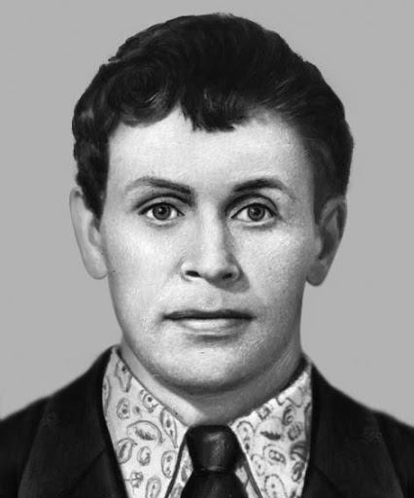

***Світлинь***

В світлі рос іскрометних

В тополиних краях учитель:

Народила мене ти,

Батьківщино моя.

Ти мене у дитинстві,

Наче в царстві чудес,

Колисала в колисці

Українських небес.

Під заливистий щебет

Срібного солов’я

Зріс я схожий на тебе,

Батьківщино моя.

Відчайдушний, вітристий

І відвертий, як сміх,

Пронесу твої Иси

У зіницях своїх.

Закінчуючи наш урок я хотів би ще раз наголосити на тому, що з любові до рідного краю виростає велика любов до Батьківщини, до матері – України. І це велике почуття проходить через серця багатьох поетів. І коли вони говорять про нього, то їхні слова – є найвища сповідь, де немає місця фальши, нещирості, лукавству.

Наш урок завершився. Сьогодні ми переконалися, який багатий і розмаїтий, щедрий і душевний та гарний світ лірики поетів Дніпропетровщини.

Ми зробили спробу доторкнутися серцем до цього світу, відчути силу і красу поетичного слова. Нехай же наш поетичний край, збагачується новими творами і новими іменами, серед яких, можливо будуть і ваші.

**Домашнє завдання**

У підручнику ст.37-40 прочитати, пригадати відомості з життя Т.Г.Шевченка.